**România**

* **aşezare, hotare, vecini -**

România este situată în ......................................................................

E despărţită de ţările vecine prin .............................. (naturale sau convenţionale), care au o lungime totală de 3150 km.

Vecinii României sunt:

**- N** - de la Halmeu până la .......................

**- E** - de la ............................. până la ............ (vărsarea Prutului în Dunăre)

- de la vărsarea Prutului în Dunăre până la vărsarea Dunării în Marea Neagră

- Marea Neagră

**- S -**  de la Vama Veche până la ..................

**- V -**  de la Pristol până la ............................

**-**  de la ........................... până la .......................

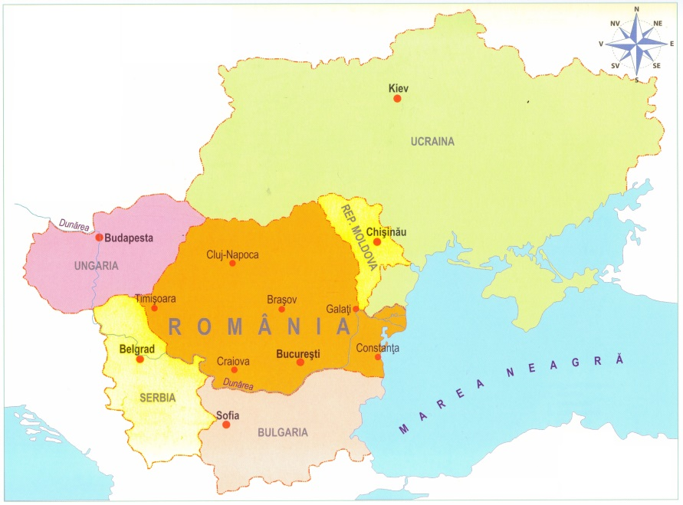

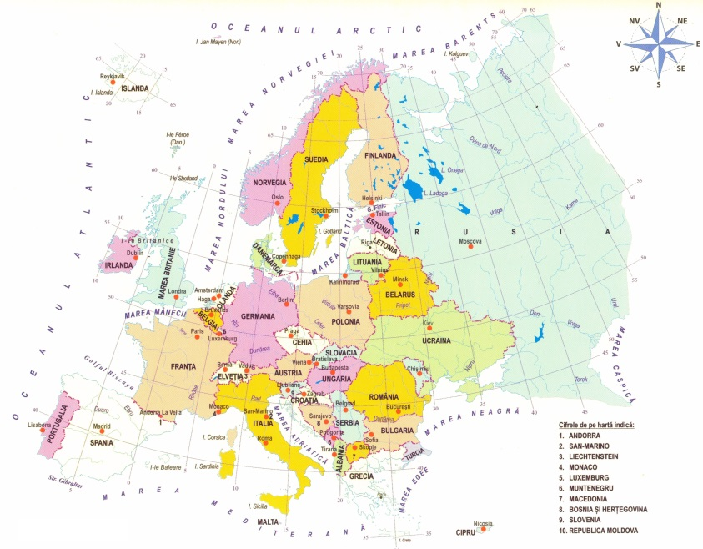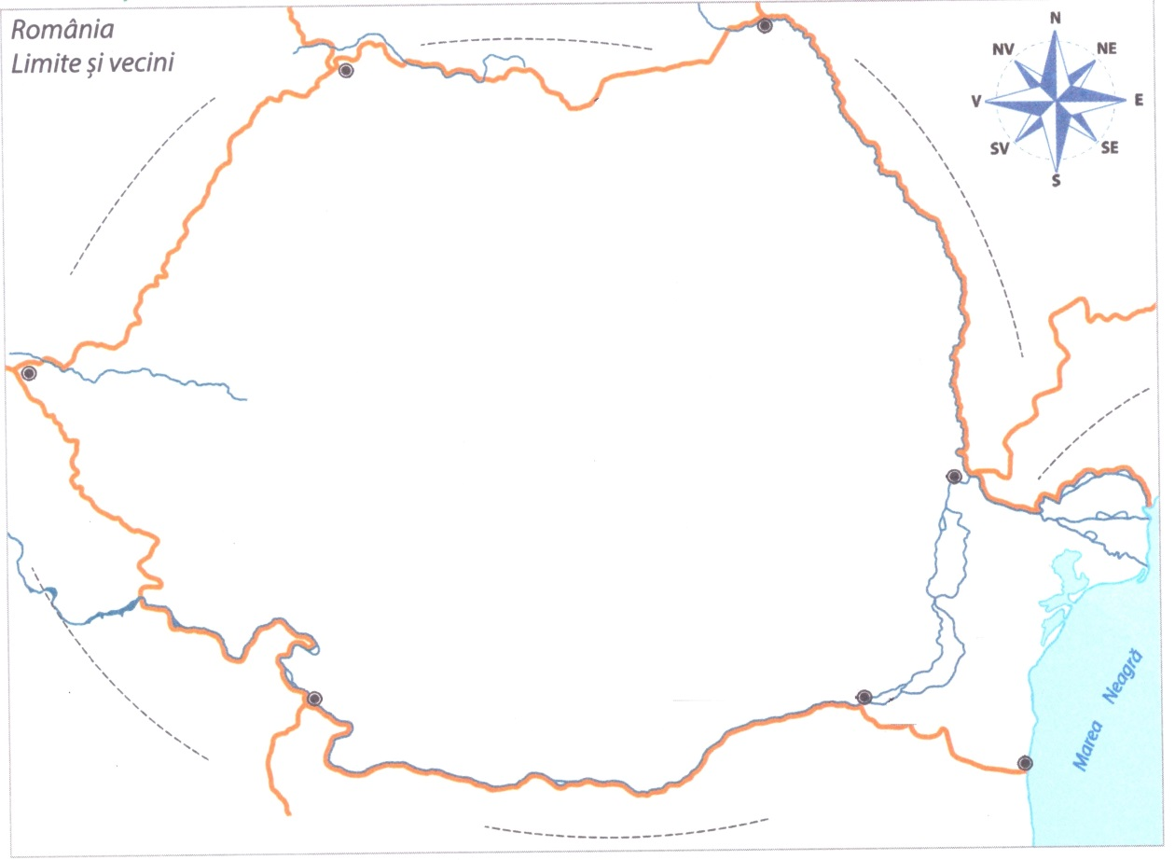

*sud-estul Europei Centrale

*graniţe

*Ucraina, Horodiştea

*Moldova, Horodiştea, Reni

*Ucraina

*Bulgaria, Pristol

*Serbia, Beba Veche

*Ungaria, Beba Veche, Halmeu

Pozitia in cadrul continentului pe trei directii, situeaza Romania la distante aproape egale de punctele extreme ale acestuia – capul Roca (cca. 2 950 km) in SV, estul Muntilor Ural (2 600 km) sui Capul Nord, 2 800 km in Norvegia. Doar in sud Capul Matapan din peninsula Peloponez se afla la numai 1 050 km.

